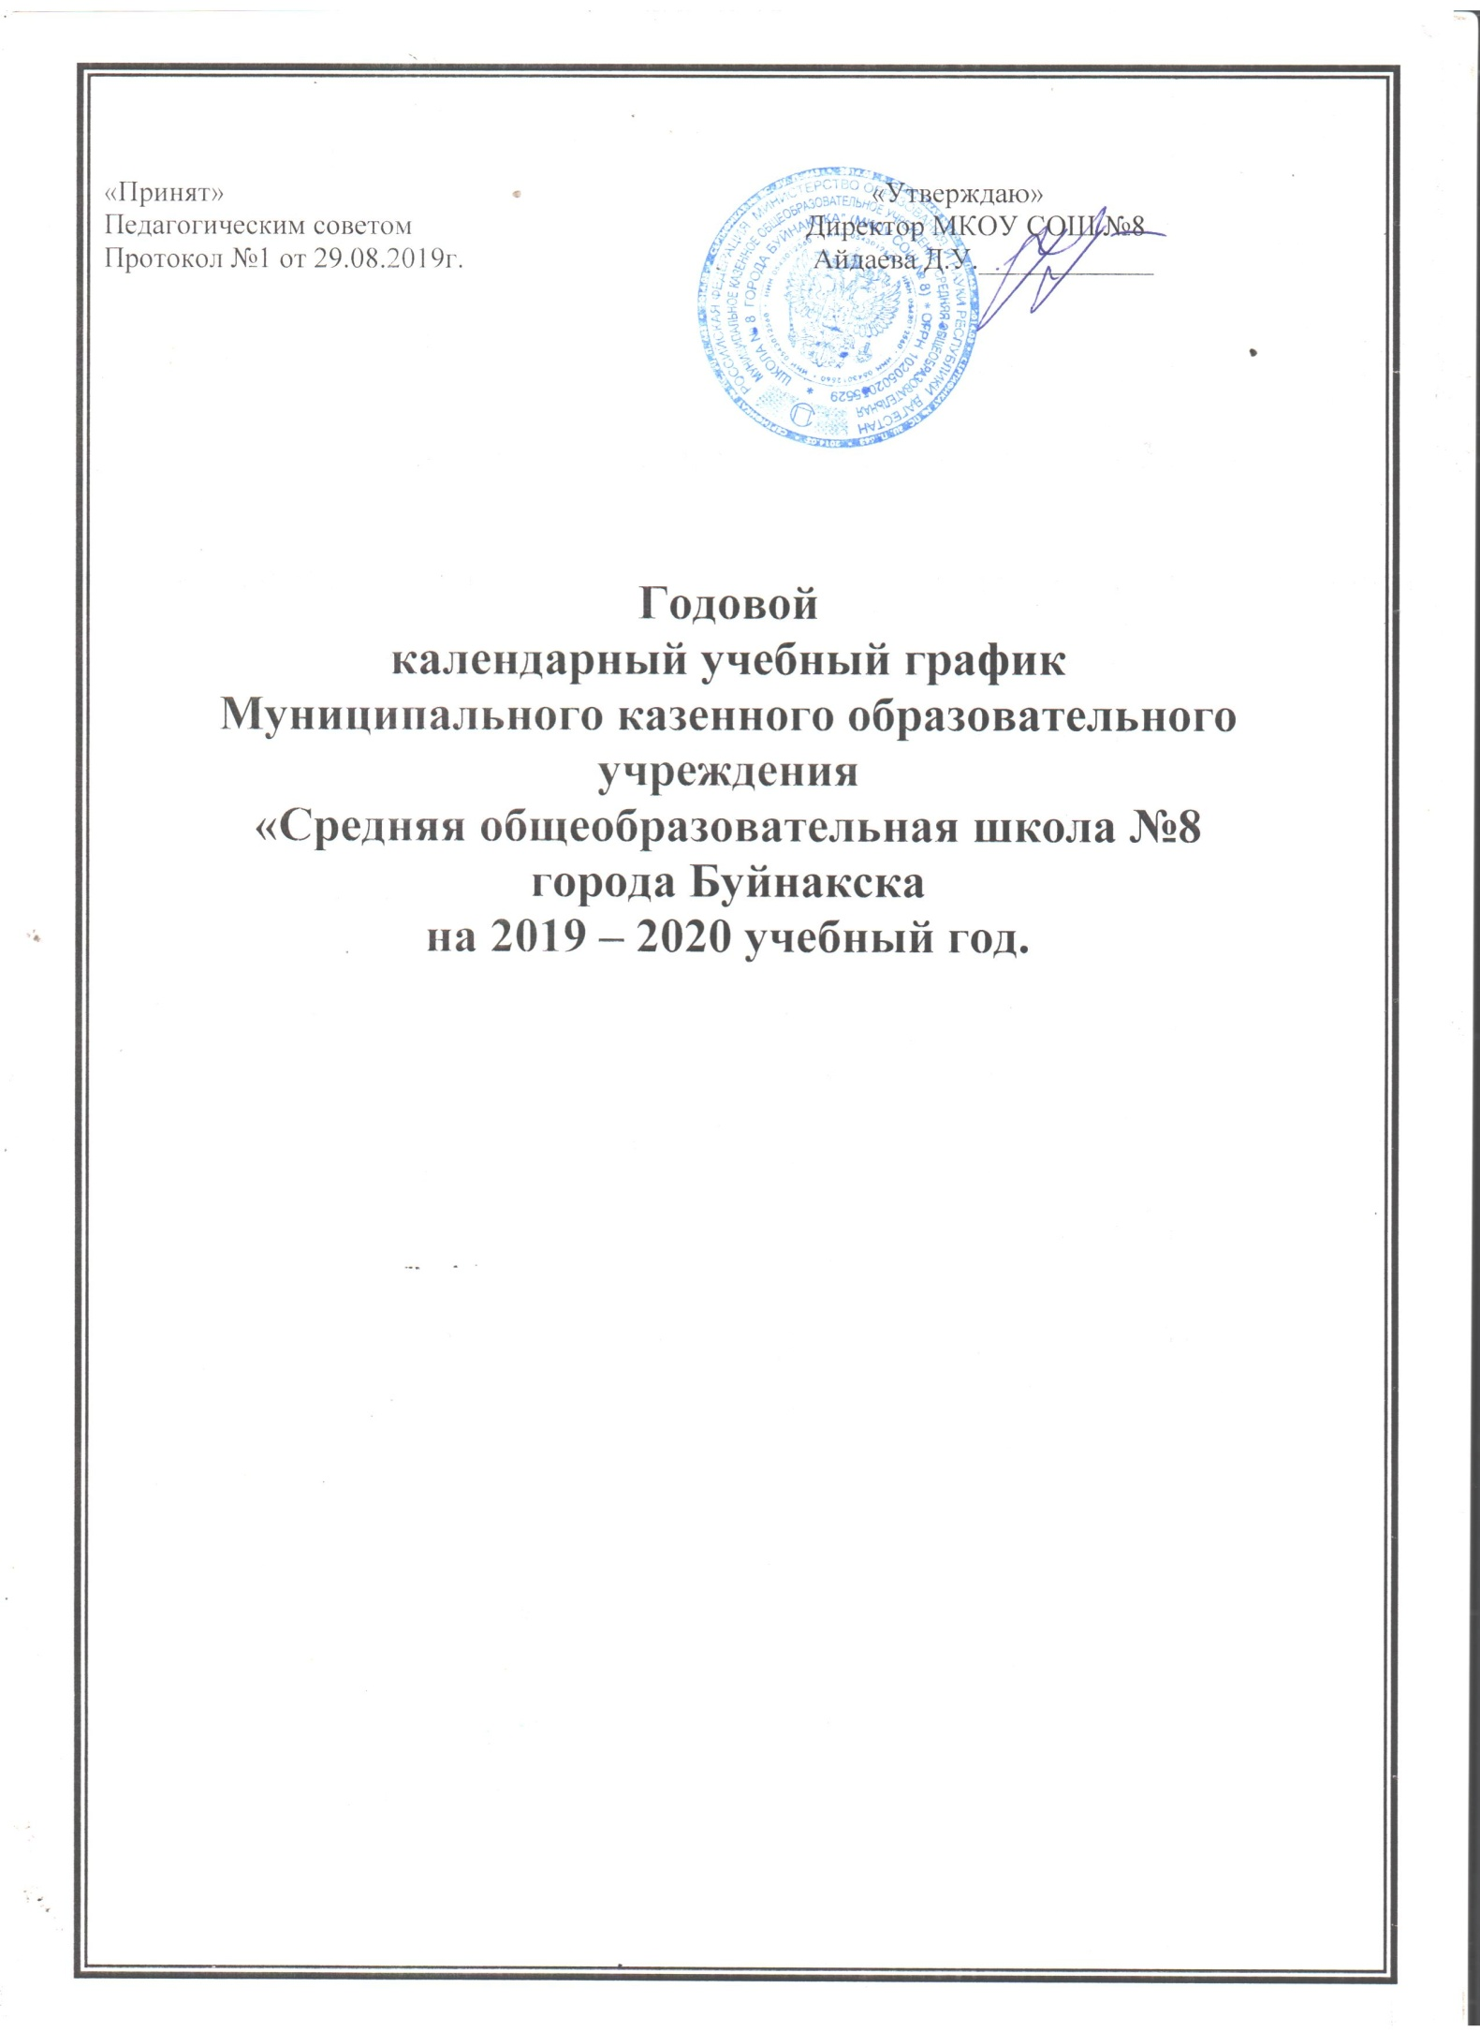

**Годовой календарный учебный график**

**Муниципального казенного общеобразовательного учреждения**

**«Средняя общеобразовательная школа №8 г. Буйнакска»**

**на 2019-2020 учебный год.**

**Начало учебного года**

2 сентября (понедельник) 2019 г

**Продолжительность учебного года**

1 класс – 33 недели

2-8 классы – 35 недель

9 классы – 34 недель

**Окончание учебного года:**

В 1-х классах, в 9-х классах – 23 мая (суббота) 2020г

Во 2,3,4,5.6,7,8-х классах – 30 мая (суббота) 2020г

**Продолжительность учебных занятий по четвертям в учебных неделях и рабочих днях**

**1 четверть** – 02.09.2019г – 31.10.2019г; 8 недель и 4 дня (52дня)

**2 четверть** – 11.11.2019г – 30.12.2019г; 7 недель и 1 день (43дня)

**3 четверть** – 10.01.2020г – 21.03.2020г; 10 недель и 2 дня (62 дня)

**4 четверть** - 01.04.2020г – 23.05.2020г; 8 недель (48 дней)

**Всего: 34 рабочих недели или 204 рабочих дня**

**Выходных и праздничных дней -**  **40 дней**

**Последний звонок для выпускников 9-х классов – 23 мая (суббота) 2020 года**

**Продолжительность каникул**

Осенние каникулы: с 01.11.2019г по 10.11.2019г (10дней)

Зимние каникулы: с 31.12.2019г по 09.01.2020г (10дней)

Весенние каникулы: с 22.03.2020г по 31.03.2020г (10дней)

**Продолжительность каникул – 30 дней**

**Для обучающихся 1 класса устанавливаются дополнительные недельные каникулы с**  03.02.2020 по 08.02.2020г.

**Государственная итоговая аттестация (ГИА)**

Выпускников основной школы: с 25 мая по 23 июня 2020г